在工具栏右键——customize perspective…
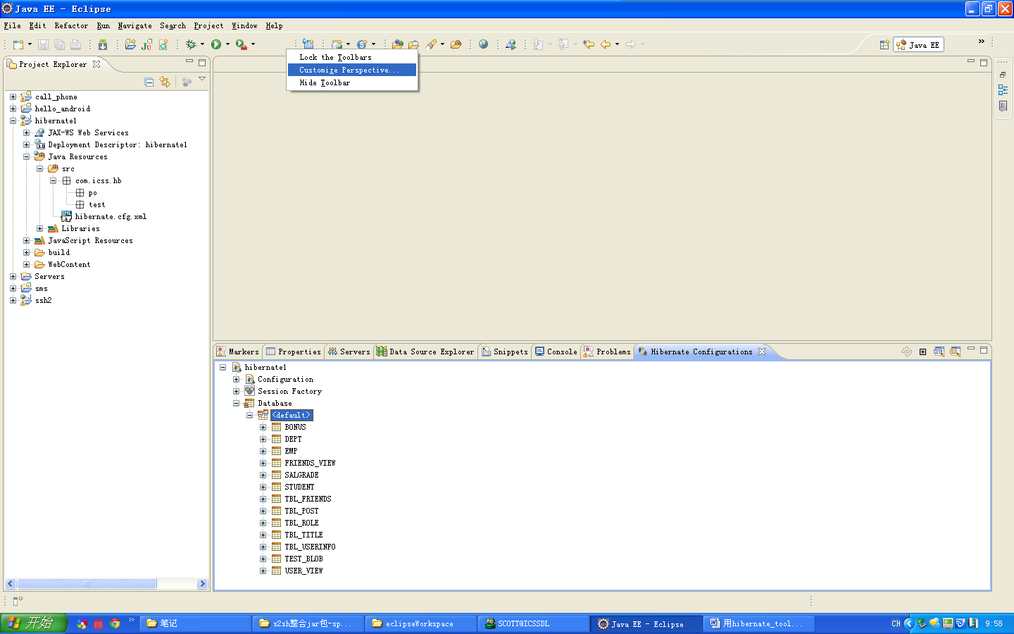

切换到第三个选项卡，勾选hibernate code generation选项
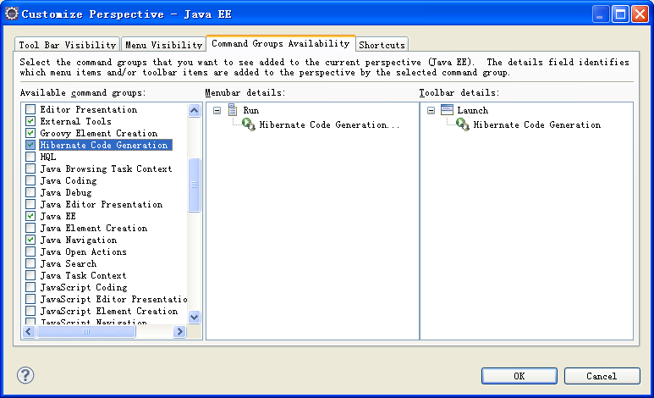

在工具栏多出一个按钮

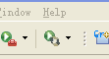

在按钮下拉箭头中，选择hibernate code generation configuration…
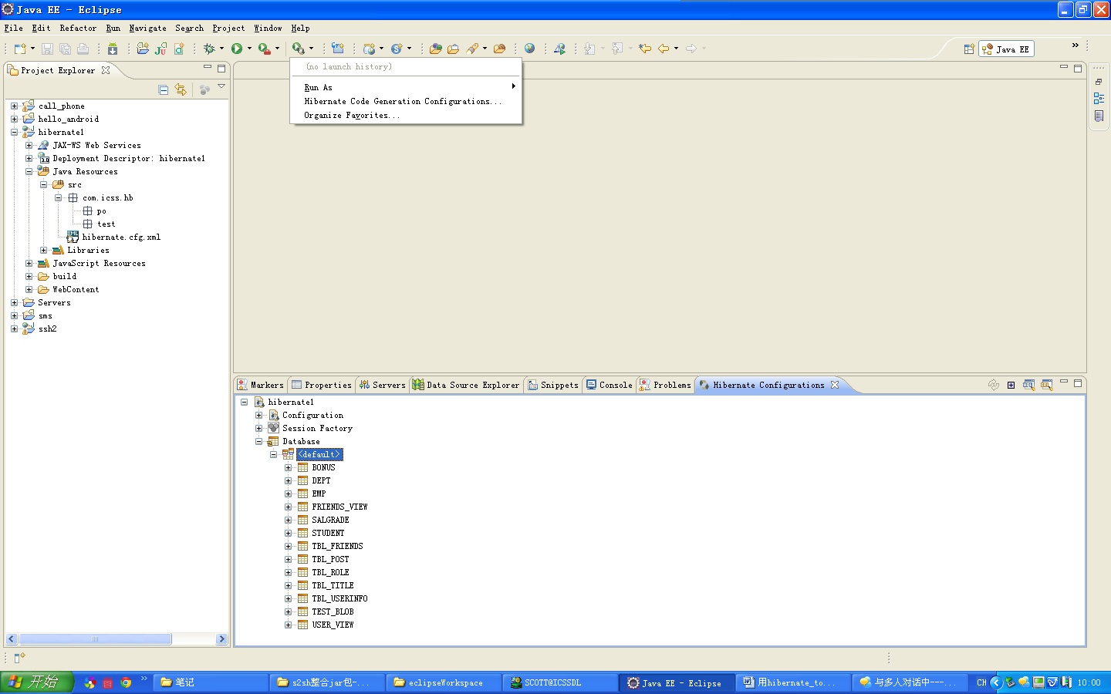

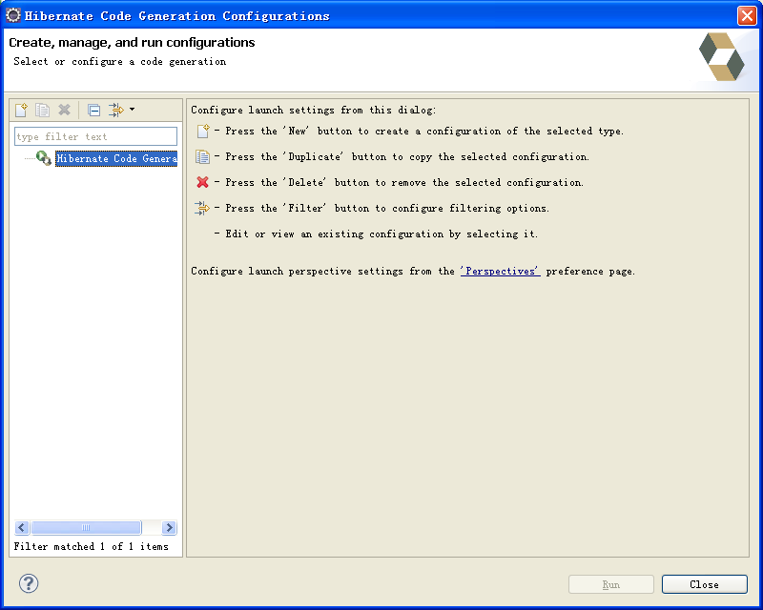

选择左上角新建按钮

先配置Main选项卡
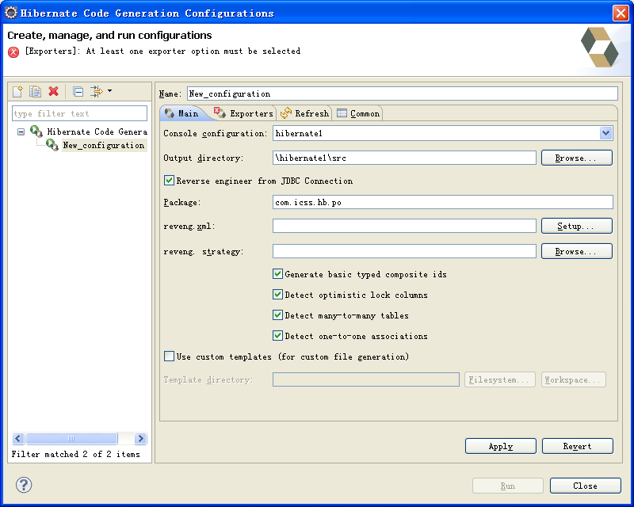

如果是第一次配置，选择“setup”,“create new…”，
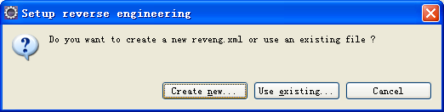
创建反向工程的配置文件
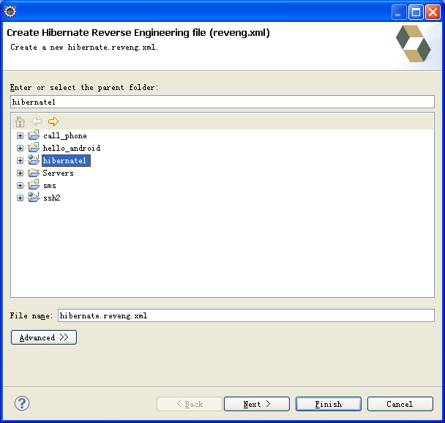
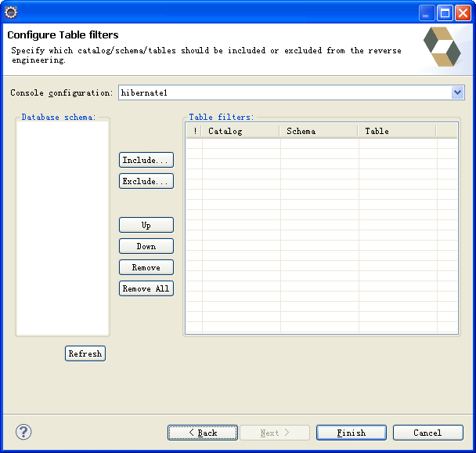

选择要做反向工程的表，“Include…”

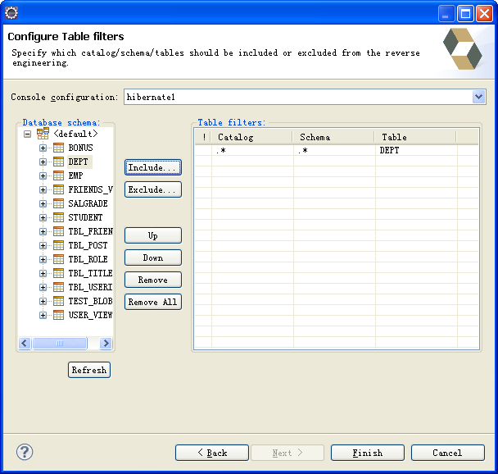
回到Main选项卡
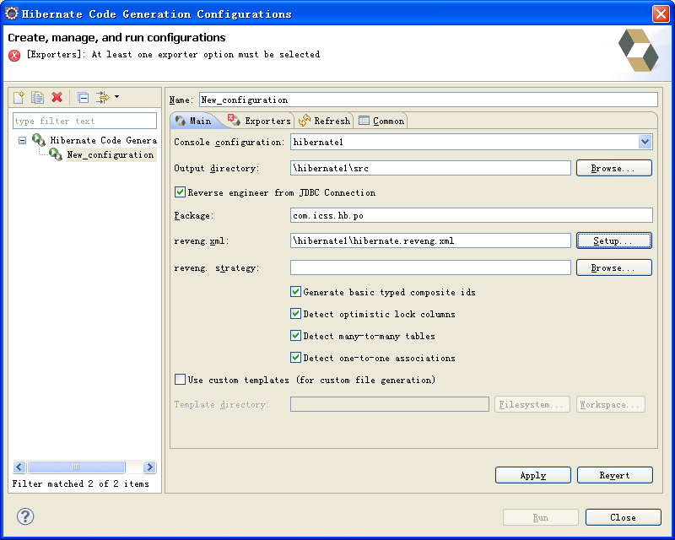

切换Exporters选项卡，勾选选项，“Apply”
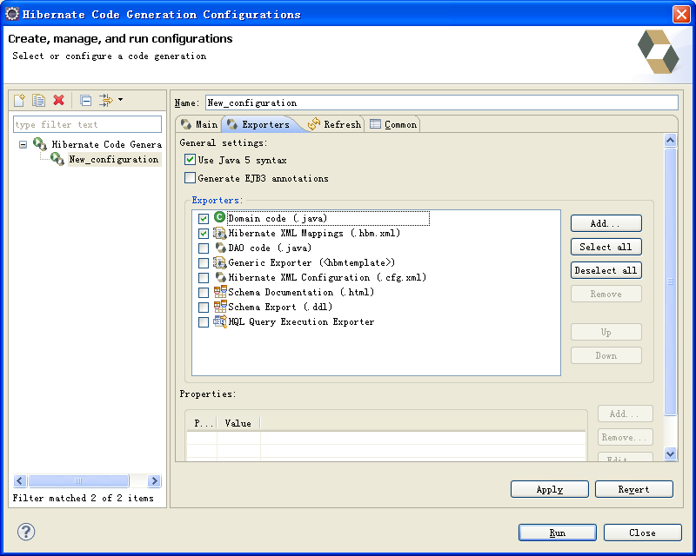

配置结束，点击“Run”按钮，生成类代码和映射文件

如果还需要反向工程其他表，直接找到hibernate.reveng.xml文件，修改表名，重新打开以上界面，执行“Run”即可
